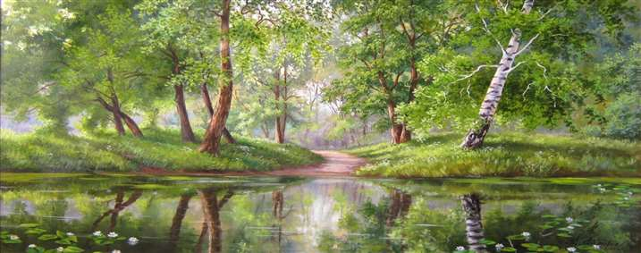

ЗЕМЕЛЬНЫЕ УЧАСТКИ
в Докшицком районе Витебской области,
предлагаемые для продажи с аукционов для строительства и обслуживания одноквартирных жилых домов

Контактная информация:
8 (02157) 3 35 35
Бегомльский сельский исполнительный комитет
8 (02157) 2 16 73
8 (02157) 2 59 59
Землеустроительная служба
Докшицкого районного исполнительного комитета

ДЕРЕВНЯ ОСОВЫ

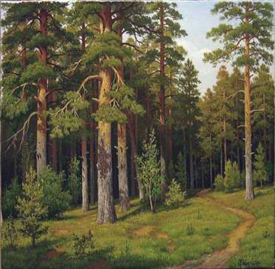
Расположена на расстоянии 3 км от автодороги М-3 Минск-Витебск, расстояние до города Минска – 96 км.
Деревушка имеет богатое историческое прошлое. В 19 веке – село, центр Осовской волости Борисовского уезда. До 1960 г. – центр одноименного сельсовета.
Находится среди сосновых боров на берегу живописного водохранилища. Безусловно, рыболовы получат немало удовольствия от богатого улова.
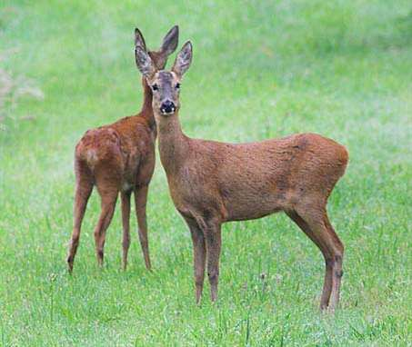
Данная местность представляет собой интерес не только для рыболовов, но и для охотников, так как расположена на территории охотничьего хозяйства ГЛХУ «Бегомльский лесхоз». В окрестных лесах водятся разнообразные виды дичи. Несомненно, огромное удовольствие от общения с местной природой получат любители «тихой охоты».
В местных лесах в изобилии произрастают ягоды и грибы.
Хочешь дышать кристально чистым воздухом, настоянным на запахах лесных трав и цветов, слушать звенящую тишину, пить родниковую воду – приезжай в Осовы.

Схема расположения земельных участков
в деревне Осовы Докшицкого района Витебской области,
предлагаемых для продажи с аукционов в частную собственность для строительства и обслуживания одноквартирных жилых домов

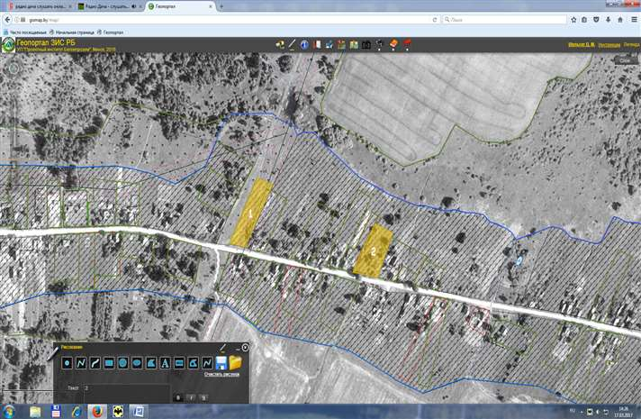

Условные обозначения:
- земельные участки, предлагаемые для продажи в частную собственность для строительства и обслуживания одноквартирных жилых домов.
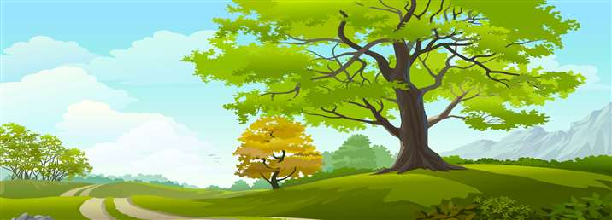
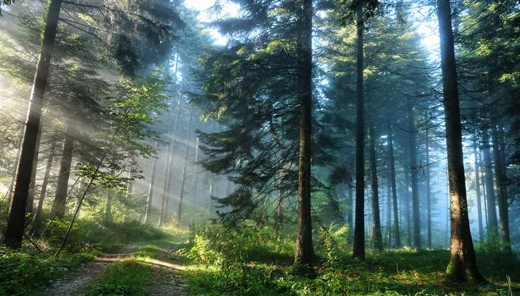

Характеристика земельных участков в деревне Осовы Бегомльского сельсовета Докшицкого района, предлагаемых для строительства и обслуживания жилых домов

Вид функционального использования | Земельные участки
Вид функционального использования | № 1 | № 2
Площадь земельного участка, га | 0,25 | 0,25
Ограничения в использовании | Отсутствует
Электроснабжение | Имеется возможность подключения к линии электропередачи
Газоснабжение | Отсутствует
Водоснабжение | Необходимо оборудовать скважину
Водоотведение | Отсутствует
Кадастровая стоимость 1 кв.м.в USD | 0,08
Расстояние до автомобильной дороги М3 Минск-Витебск, км | 3,0
Вещное право | Частная собственность

СХЕМА ПРОЕЗДА

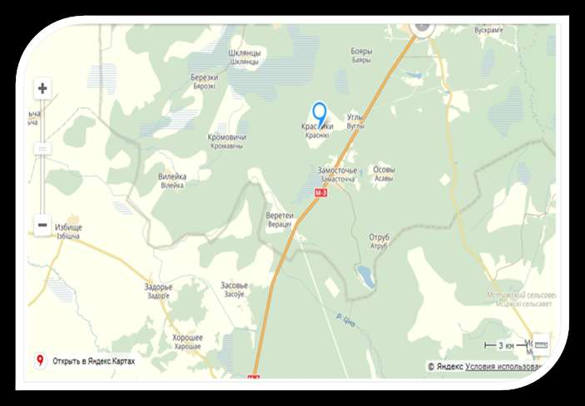
Город Минск 96 км
Город Докшицы 38 км

Контактная информация:
8 (02157) 3 35 35
Бегомльский сельский исполнительный комитет
8 (02157) 2 16 73
8 (02157) 2 59 59
Землеустроительная служба
Докшицкого районного исполнительного комитета

